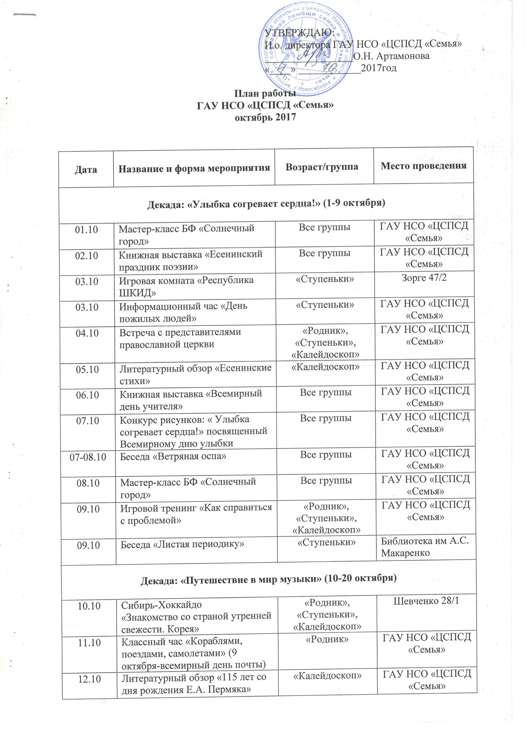
13.10 | Конкурсная программа «Угадай мелодию» | «Калейдоскоп» | ГАУ НСО «ЦСПСД «Семья»
13.10 | Книжная выставка «Всемирный день поэзии» | Все группы | ГАУ НСО «ЦСПСД «Семья»
14.10 | Конкурс поделок: «Целый мир в ладошках»  Мастерим из пластилина | Все группы | ГАУ НСО «ЦСПСД «Семья»
14-15.10 | Беседа «Профилактика детского травматизма» | Все группы | ГАУ НСО «ЦСПСД «Семья»
15.10 | Мастер-класс БФ «Солнечный город» | Все группы | ГАУ НСО «ЦСПСД «Семья»
15.10 | Спектакль «Чему учит сказка»  Театр на Левом берегу | «Ступеньки» | Вертковская 10
17.10 | Классный час «Учитель-это призвание» | «Ступеньки» | ГАУ НСО «ЦСПСД «Семья»
18.10 | Встреча с представителями православной церкви | «Родник», «Ступеньки», «Калейдоскоп» | ГАУ НСО «ЦСПСД «Семья»
19.10 | Экскурсия на колокольню в Храм во имя Михаила Архангела | «Родник» | Большевистская, 229
19.10 | Информационный час «Международный день школьных библиотек» | «Калейдоскоп» | ГАУ НСО «ЦСПСД «Семья»
20.10 | Классный час «Любовь к животным» | «Маленькая страна» | ГАУ НСО «ЦСПСД «Семья»
Декада: «Мы любим мультики» (21-31 октября)

21.10 | Конкурс рисунков: «Мы любим мультики» посвященный всемирному Дню анимации  Рисуем любимых мультгероев | Все группы | ГАУ НСО «ЦСПСД «Семья»
21-22.10 | Беседа «Профилактика педикулеза» | Все группы | ГАУ НСО «ЦСПСД «Семья»
22.10 | Мастер-класс БФ «Солнечный город» | Все группы | ГАУ НСО «ЦСПСД «Семья»
24.10 | Мастер-класс «Реставрация книг» | «Родник» | ГАУ НСО «ЦСПСД «Семья»
25.10 | Экскурсия в Музей солнца | «Калейдоскоп» | Красный проспект 165/1
25.10 | Книжная выставка «По страницам Красной книги» | Все группы | ГАУ НСО «ЦСПСД «Семья»
27.10 | Викторина «Мы любим мультфильмы» посвящённая Всемирному дню анимации | «Родник», «Ступеньки», «Калейдоскоп» | ГАУ НСО «ЦСПСД «Семья»
27.10 | Библиотечный урок «Словарь раскрывает тайны» | «Ступеньки» | ГАУ НСО «ЦСПСД «Семья»
28.10 | Конкурс рисунков: «Вот мы взяли краски в руки  Нарисовать придуманного мультгероя | Все группы | ГАУ НСО «ЦСПСД «Семья»
28.10 | Мастер-класс  Студенты социальной работы НГМУ | «Родник», «Ступеньки», «Калейдоскоп» | ГАУ НСО «ЦСПСД «Семья»
28-29.10 | Беседа «Профилактика острых кишечных инфекций» | Все группы | ГАУ НСО «ЦСПСД «Семья»
29.10 | Мастер-класс БФ «Солнечный город» | Все группы | ГАУ НСО «ЦСПСД «Семья»
30.10 | Литературный обзор «Праздник Хеллоуин» | «Калейдоскоп» | ГАУ НСО «ЦСПСД «Семья»

